

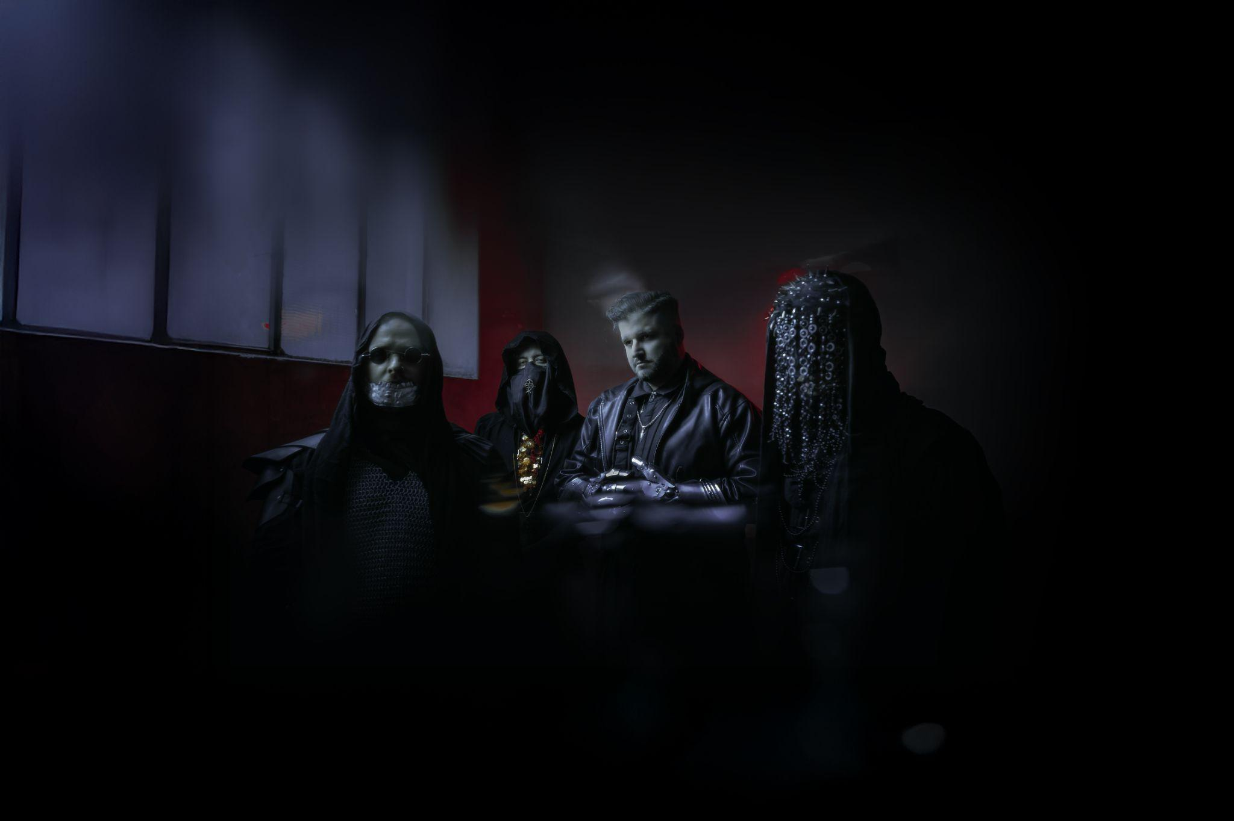

SEVERALS SE ODEVZDÁVAJÍ PRÁZDNOTĚ S NOVÝM SINGLEM „DARK MATTER“
SEVERALS jsou česká kapela, která staví na napětí, tichu a údernosti jako na svých základních elementech. Neženou se za trendy ani za okamžitým uspokojením. Místo toho budují pečlivě zkonstruovaný svět, ve kterém jsou zvuk, obraz a záměr naprosto neoddělitelné. Jejich hudba je fyzická, temná a promyšlená. Tohle není žádná zvuková kulisa. Tohle je vstupní brána.
Nový singl Dark Matter dovádí současný příběhový cyklus kapely – Kapitolu C – k jeho nevyhnutelnému a hlubokému závěru. Jde o zásadní dílek širší struktury, která postupně odhaluje vyvíjející se podobu kapely. Skladba vstupuje do hlubších, více atmosférických teritorií, zanechává za sebou to známé a přijímá tíhu prázdnoty.
Po textové stránce je Dark Matter existenciální úvahou nad transformací, ztrátou a touhou. Skrze barvité metafory nekonečných moří aksamitníků, krvácejících barev a padajících okvětních lístků skladba prozkoumává samotný akt zmizení v neznámu. Je o tom naučit se pustit – o hledání útěchy v kráse nepoznaného a nacházení nečekaného klidu uprostřed prázdnoty a pohybu.
Vizuální jazyk, tempo i symbolika jsou s hudbou pevně provázány a umocňují myšlenku odevzdání se neviditelným proudům. SEVERALS zde opět dokazují, že uvažují daleko za hranice jednotlivých skladeb a přistupují ke své práci jako ke komplexnímu uměleckému vyjádření.
Dark Matter představuje zlomový moment na trajektorii kapely. Pro média, agenty i promotéry je to jasný signál, že SEVERALS neexperimentují naslepo, ale naopak se posouvají do své další fáze s absolutní precizností a jasným záměrem.
Follow the Codex.
DARK MATTER
Visualizer for Dark Matter
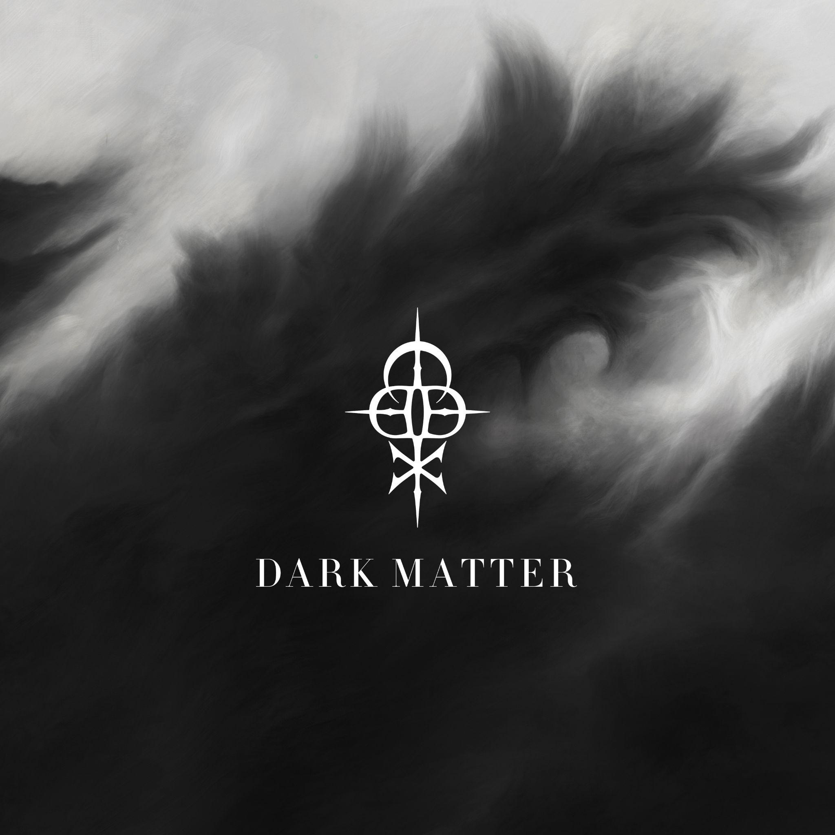
Název: Dark Matter
Umělec: SEVERALS
Datum vydání: 27 února 2026
ISRC: QZHNB2673004
Autoři: Zdeněk Ziegler, Ondřej Dobrý, Jan Dietl, Dominik Fencl
Producent: Zdeněk Ziegler
Mix & master: Chris Kreutzfeldt
Artwork: Jan Dietl
Odkazy:
Web: https://www.severalsofficial.com/home
YouTube | Spotify | Apple Music | Facebook | Instagram | TikTok

